Урок №235-236
Тема урока: Прямоугольная система координат в пространстве.
Изучите теорию и составьте конспект по данной теме.

Прямоугольная система координат в пространстве
Рассмотрим произвольную точку О пространства. Проведем через нее три попарно перпендикулярные прямые. На каждой из них обозначим направление. Это и будут оси координат – теперь их стало три. Обратите внимание, что ось ОХ направлена к нам, ось OY вправо, а OZ – вверх. Порядок здесь важен, так как такие направления образуют так называемую правую тройку. (См. Рис. 4.)
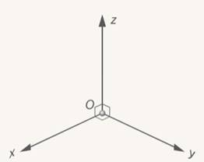
Рис. 4. Оси координат трехмерного пространства
Эту картинку можно поворачивать так, как нам удобно. Например, если мы ее повернем на против часовой стрелки в плоскости OXY, то получим следующую картинку: OX вправо, OY – вглубь, OZ – вверх. (См. Рис. 5.)
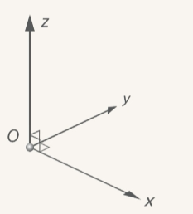
Рис. 5. Поворот «тройки» на против часовой стрелки в плоскости OXY
Все это допустимые картинки, выбирайте любую из них. Некоторым удобна последняя, ведь она получается естественным образом из плоскостной. (См. Рис. 6.)
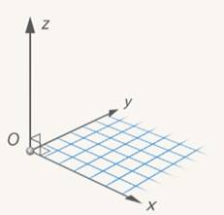
Рис. 6. К системе координат на плоскости добавили ось OZ

Ветка. Правая и левая тройки
Рассмотрим тройку векторов , , , отложенных от одной точки . Эта тройка векторов называется правой, если векторы располагаются так, как расположены соответственно большой, указательный и средний пальцы правой руки. В противном случае тройка называется левой.
На рисунке (См. Рис. 7.) справа изображена правая тройка векторов, а слева – левая. Это также полностью соответствует правилам правой и левой руки из физики.
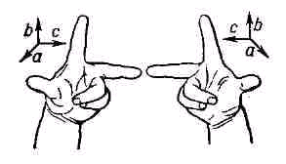
Рис. 7. Левая и правая тройки

Координаты точки в пространстве
Оси обозначаются (ось абсцисс), (ось ординат) и (ось аппликат). (См. Рис. 8.)
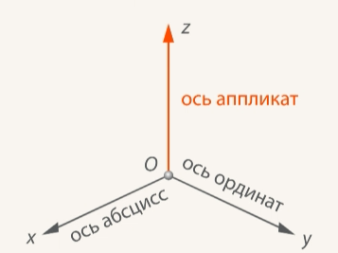
Рис. 8. Названия координатных осей
Соответствующие плоскости – , , – координатные плоскости. (См. Рис. 9.) Как и на плоскости, у каждой оси в пространстве есть положительное направление и отрицательное.
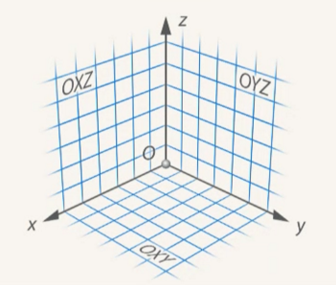
Рис. 9. Координатные плоскости
Координаты точки в пространстве определяются аналогично плоскостным. Рассмотрим произвольную точку M и проведем через нее плоскости, параллельные координатным. Эти плоскости пересекут наши оси в точкахA (точка пересечения параллельной плоскости с осью OX), B (точка пересечения параллельной плоскости с осью OY) и C (точка пересечения параллельной плоскости с осью OZ). (См. Рис. 10.)
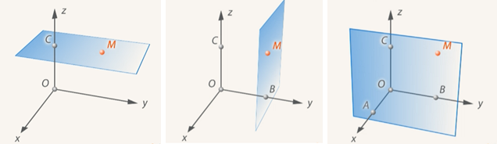
Рис. 10. Точки пересечения параллельных плоскостей с осями координат
Тогда абсцисса точки M – это OA(в случае если A лежит на положительной полуоси) и -OA, если A – на отрицательной. (См. Рис. 11.)
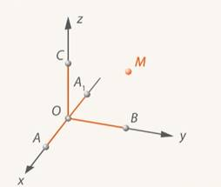
Рис. 11. Абсцисса точки M в зависимости от расположения точки A
Аналогично определяются ордината и аппликата. Записывают координаты в круглых скобках через точку с запятой: , где , , (либо , , – в зависимости от расположения на осях координат). Не пишите координаты точки через запятую, чтобы не спутать с десятичными дробями.
У точки могут быть и нулевые координаты, если она лежит в координатной плоскости. Например, если взять точку в плоскости , то ее координаты имеют вид . А точка на оси имеет координаты . Начало же координат – точка – имеет координаты . (См. Рис. 12.)
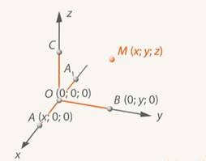
Рис. 12. Точки с нулевыми координатами

Задание: решите задачи (письменно).
- На каких расстояниях от координатных плоскостей находится точка
- Определите, лежит ли данная точка на координатной оси. Если да, то укажите эту ось. , , , ,
- Определите, принадлежит ли данная точка координатной плоскости. Если да, то назовите ее. , , , , .

